**合同编号.:**0053-2020-SA

**组织认证证书信息确认书**

**为保证认证证书准确反映组织实际情况及管理体系特点，请将组织准确名称、地址、体系覆盖范围等有关信息正式表述如下，以便打印认证证书时作为依据。**

**组织名称 (中文)：****山东超良科教仪器有限公司**

**(英文)：****Shandong chaoliang science education instrument co., ltd.**

**组织注册地址(中文)：****山东省菏泽市鄄城县富春乡清水潭行政村清水潭村村东 邮编:** **274600**

**(英文)：Fuchun Township Qingshuitan Administrative Village Qingshuitan Village East, Juancheng County, Heze City, Shandong Province.**

**□组织经营地址(中文)：****山东省菏泽市鄄城县黄河大街西段路北 邮编:****274600**

**(英文)：North of West Section of Huanghe Street, Juancheng County, Heze City, Shandong ProvinceNorth of West Section of Huanghe Street, Juancheng County, Heze City, Shandong Province.**

**□组织经营地址1(中文)： 邮编:**

**(英文)：**

**组织机构代码证号（社会信用号）：****91371726MA3NHM8T49 传真：** **电话.：****15777119011**

**法人代表：****崔翠平 管代/联系人(职务)：****李兵 组织人数：** **10**

**认证标准：****GB/T27922-2011认证类型：****二阶段**

**变更内容：□组织名称变更□地址变更□认证范围变更（□扩大□缩小）**

**认证范围：**

**教学仪器、幼儿教具、厨房设备、音体美卫劳器材、探究仪器、数字化教室设备、心理咨询室设备、学生课桌椅、床、地理历史教室设备、公寓家具、实验分析仪器、科普仪器、环保仪器、仪器橱柜、实验室成套设备、健身器材、多媒体教学设备的售后服务（销售配送、安装、维修、退换），餐具、教具、模具、文体教学用品、玻璃仪器、办公用品的售后服务（销售配送、退换）。****（五星级）**

**英文：**

**After-sales service (sales and distribution, installation, maintenance, return) of teaching instruments, teaching AIDS for children, kitchen equipment, audio, physical, health and labor equipment, inquiry equipment, digital classroom equipment, psychological counseling room equipment, students' desks and chairs, beds, geography and history classroom equipment, apartment furniture, experimental analysis instruments, popular science instruments, environmental protection instruments, instrument cabinets, complete laboratory equipment, fitness equipment and multimedia teaching equipment, and tableware (Five-star).**

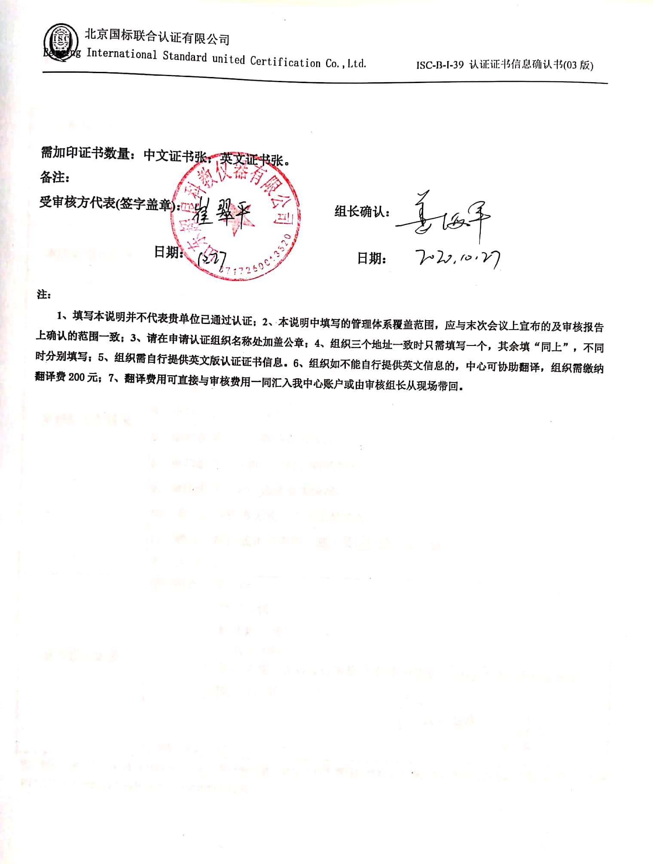

**需加印证书数量：中文证书张；英文证书张。**

**备注：**

**受审核方代表(签字盖章)： 组长确认：**

**日期： 日期：**

**注：**

**1、填写本说明并不代表贵单位已通过认证；2、本说明中填写的管理体系覆盖范围，应与末次会议上宣布的及审核报告上确认的范围一致；3、请在申请认证组织名称处加盖公章；4、组织三个地址一致时只需填写一个，其余填“同上”，不同时分别填写；5、组织需自行提供英文版认证证书信息。6、组织如不能自行提供英文信息的，中心可协助翻译，组织需缴纳翻译费200元；7、翻译费用可直接与审核费用一同汇入我中心账户或由审核组长从现场带回。**